**Domain-Model-v1.0**

**parkRadar**



**Σύνθεση ομάδας**

ΔΕΜΟΣ ΔΗΜΗΤΡΗΣ, 1051329, 8ο ΕΤΟΣ

ΛΙΟΠΕΤΑ ΔΗΜΗΤΡΑ, 1054373, 7ο ΕΤΟΣ

ΜΠΑΖΑΚΑΣ ΛΑΖΑΡΟΣ, 1054289, 7ο ΕΤΟΣ

ΞΕΝΟΥ ΕΜΜΑΝΟΥΕΛΑ, 1054286, 7ο ΕΤΟΣ

**Changelog**

**v0.2:**

* Μετονομάστηκε ο costumer σε citizen και ο vendor σε parking admin.
* Διορθώθηκαν λάθη στα entity relations.
* Αφαιρέθηκαν οι άχρηστες πληροφορίες σχετικά με μεθόδους και χαρακτηριστικά που ανήκουν στο class diagram.
* Αφαιρέθηκαν οι οντότητες wallet, card, payment καθώς το σύστημα δεν αποθηκεύει τις κάρτες που θα χρησιμοποιήσει ο χρήστης για ηλεκτρονική πληρωμή.
* Δημιουργήσαμε δύο θυγατρικές οντότητες στην parkingLot, την paidParkingLot και την publicParkingLot, για να μπορεί το σύστημα να διαχωρίσει τα επί πληρωμή από τα δημόσια parking.
* Δημιουργήθηκε η οντότητα occupying, ώστε να καταγράφεται η δέσμευση θέσης που κάνει ο χρήστης σε ένα parking.
* Δημιουργήθηκε η οντότητα debt.
* Δημιουργήθηκε η οντότητα parkingSpot.

***v1.0:***

* Αφαιρέθηκε η οντότητα citizen. Ένας απλός χρήστης πλέον περιγράφεται από το user.
* Αφαιρέθηκε η οντότητα map, καθώς δεν είχε κάποια πρακτική εφαρμογή στο project.
* Αφαιρέθηκαν οι οντότητες paidParking και publicParking. Θεωρήσαμε πως θα ήταν πιο εύκολο στην υλοποίηση η διαφοροποίηση αυτή να γίνεται μέσα από κάποιο χαρακτηριστικό της κλάσης Parking, παρά με την δημιουργία δύο παραπάνω οντοτήτων.
* Η οντότητα address μετονομάστηκε σε favoriteAddress.

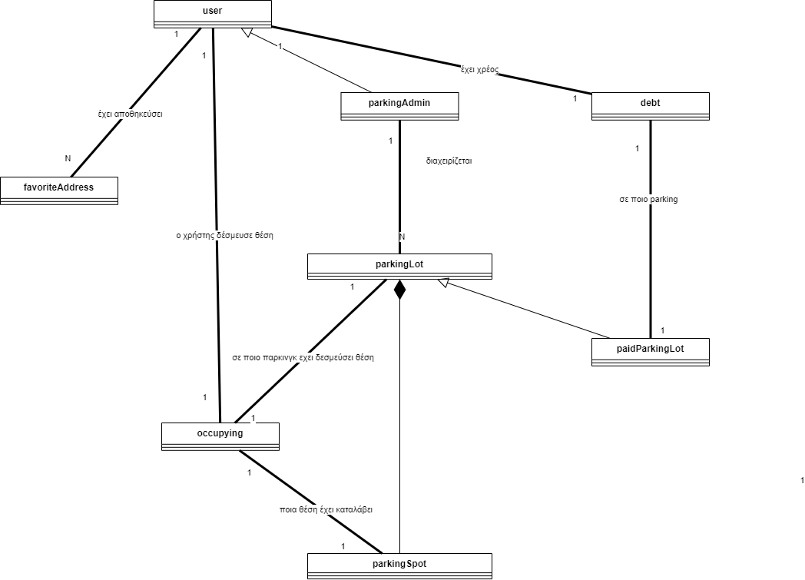**Domain Model**

Διάγραμμα 1 Το τελικό Domain Model για το ParkRadar

**user**

Οντότητα που περιλαμβάνει όλες τις βασικές πληροφορίες ενός χρήστη.

**parkingAdmin**

Ειδική κατηγορία του User, o διαχειριστής/ιδιοκτήτης του parking. Μπορεί να διαχειρίζεται πολλαπλά parkingLots, ενώ έχει δικαιώματα αλλαγής των πληροφοριών των parkingLot.

**parkingLot**

Μητρική οντότητα, περιλαμβάνει τις βασικές πληροφορίες για ένα parking.

**paidParkingLot**

Θυγατρική οντότητα, αντιπροσωπεύει ένα επι πληρωμή parking. Για τον συγκεκριμένο τύπο parking, το σύστημα μας θα πρέπει να καταχωρεί παραπάνω πληροφορίες, όπως κόστος άνα ώρα, τραπεζικός λογαριασμός ιδιώτη parking για τις συναλλαγές.

**parkingSpot**

Οντότητα που αντιπροσωπεύει μία θέση στάθμευσης μέσα σε ένα parkingLot.

**occupying**

Οντότητα που αντιπροσωπεύει μια δέσμευση θέσης του χρήστη σε ένα parking. Αποθηκεύει σε ποιο parking στάθμευσε ο χρήστης και ποια θέση κατέλαβε, καθώς και περεταίρω πληροφορίες που αφορούν την στάθμευση αυτή του χρήστη.

**favouriteAddress**

Λίστα που περιλαμβάνει όλες τις αποθηκευμένες-αγαπημένες διευθύνσεις ενός συγκεκριμένου χρήστη.

**debt**

Οντότητα που αντιπροσωπεύει το χρέος ενός χρήστη σε ένα συγκεκριμένο parking. Συνδέει τον χρήστη με το parking στο οποίο έχει οφειλή και αποθηκεύει το ποσό που οφείλει.

**Βασικά Εργαλεία**

**Microsoft Word** για την συγγραφή των τεχνικών κειμένων.

**Diagrams.net** για τη δημιουργία του Domain model.

**Github** ως αποθετήριο της ατομικής δουλειάς του κάθε μέλους της ομάδας, αλλά και ως εργαλείο οργάνωσης της συλλογικής δουλειάς.

**Discord** για τις συναντήσεις, την επικοινωνία, ανταλλαγή ιδεών και συζήτηση πάνω στον τρόπο εργασίας μας.

**Java** ως την γλώσσα προγραμματισμού για την ανάπτυξη της εφαρμογής

**Android Studio** ως Intergated Development Environment